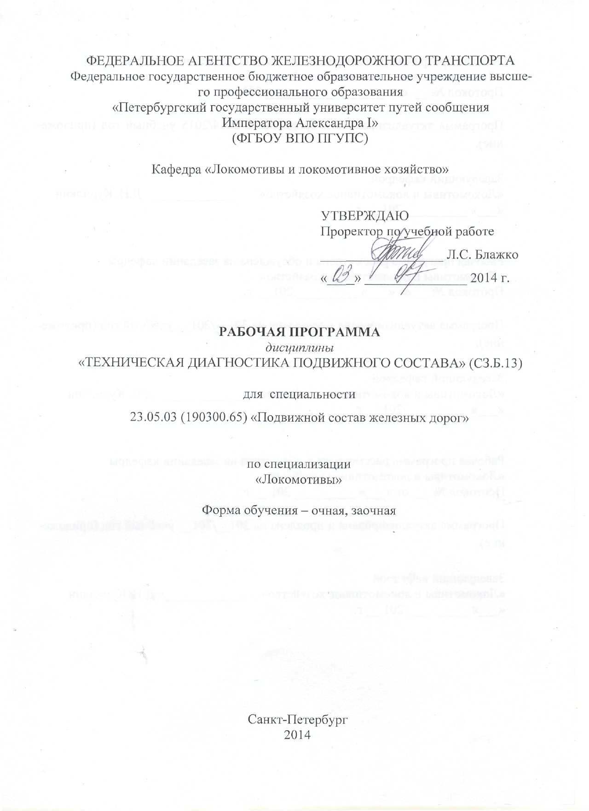

|  |  |  |
| --- | --- | --- |
|  |  |  |
|  |  |  |

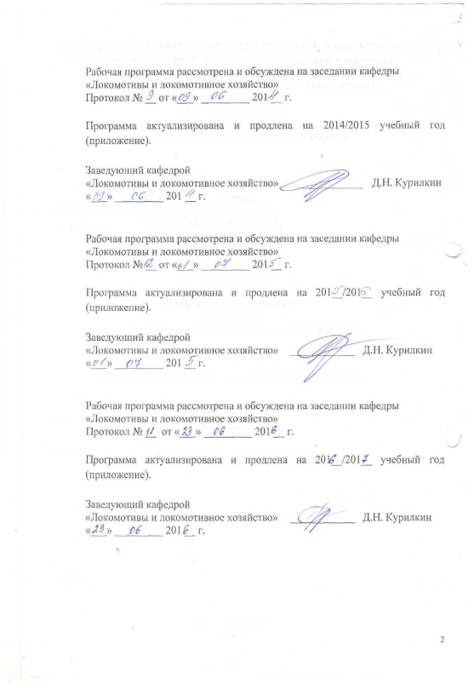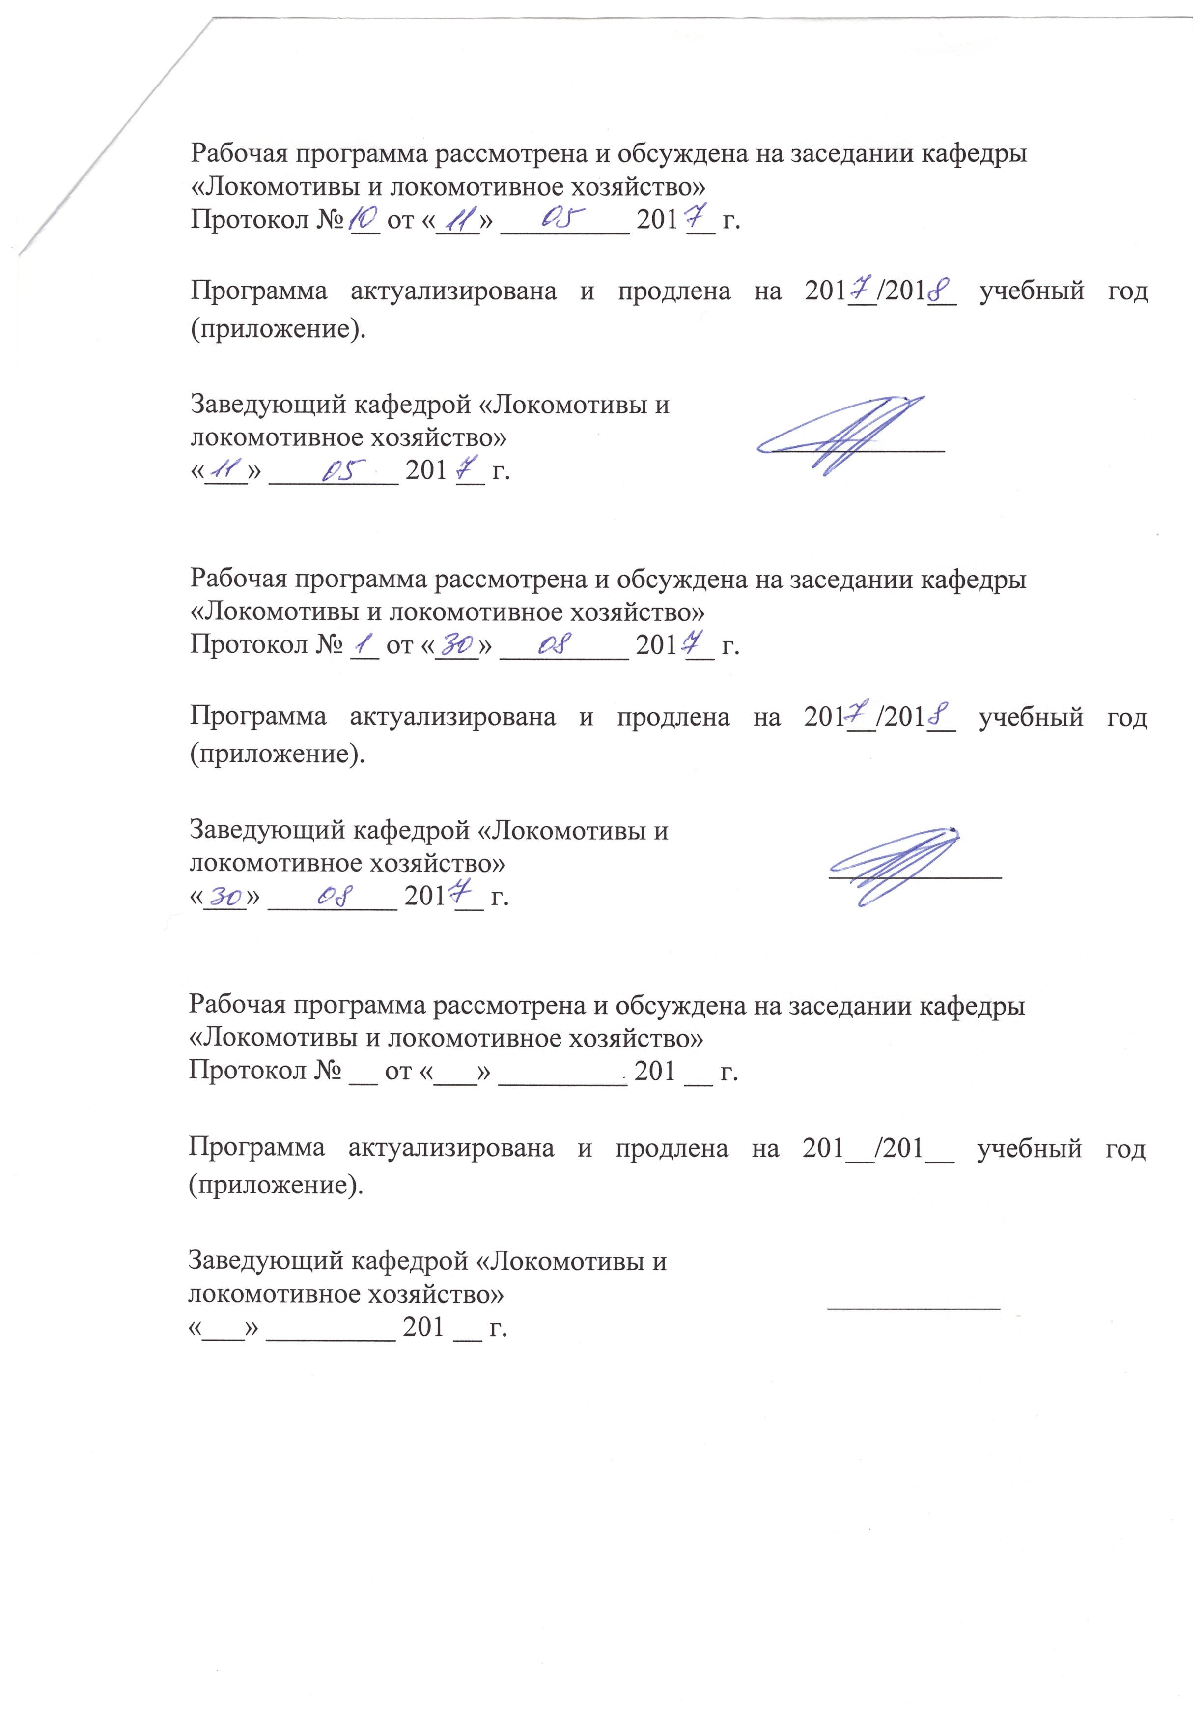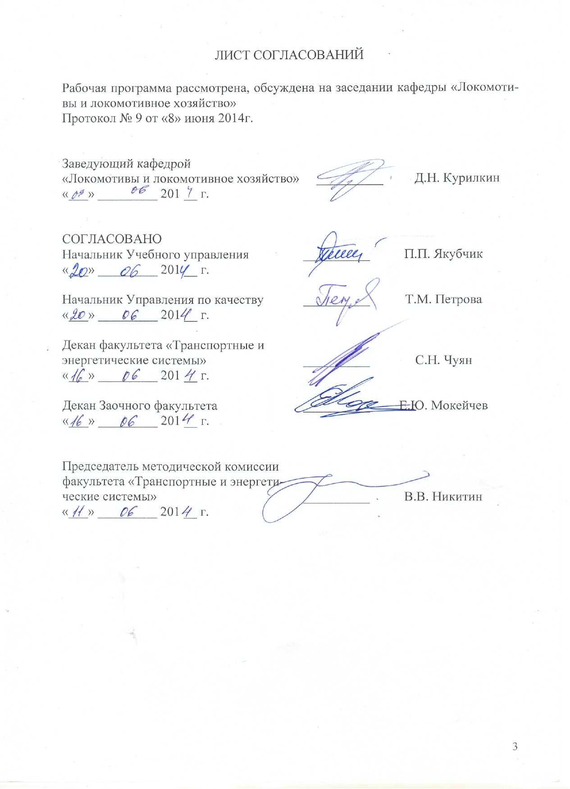

1.**Цели и задачи дисциплины**

Рабочая программа составлена в соответствии с ФГОС, утвержденным «17» января 2011 г., приказ № 71 по специальности 23.05.03 (190300.65) «Подвижной состав железных дорог», специализация «Локомотивы» по дисциплине «Техническая диагностика подвижного состава».

Цель изучения дисциплины – ознакомление студентов с таким перспективным направлением повышения надежности тягового подвижного состава, как внедрение на локомотивах и в депо бортовых и стационарных систем диагностирования. При изучении дисциплины студент осваивает навыки анализа работы существующих систем диагностирования, а также проектирования перспективных устройств для диагностики неисправностей локомотивов.

Для достижения поставленной цели решаются следующие задачи:

- ознакомление студентов с существующими методами диагностики;

- изучение студентами принципа действия и конструкции современных средств диагностирования, приборов и стендов, позволяющих с высокой точностью выявлять различные неисправности локомотивов в эксплуатации;

- рассмотрение и анализ различных комплексных средств микропроцессорной диагностики.

**2. Перечень планируемых результатов обучения по дисциплине, соотнесенных с планируемыми результатами освоения основной образовательной программы**

В результате освоения дисциплины обучающийся должен:

**ЗНАТЬ**:

- цели и задачи технической диагностики подвижного состава; методы технической диагностики; приборы и методы неразрушающего контроля; средства технической диагностики подвижного состава при его ремонте и движении поезда; методы прогнозирования ресурса подвижного состава;

**УМЕТЬ:**

- осуществлять диагностику технического состояния подвижного состава и его узлов при ремонте и движении поезда, а также надзор за их безопасной эксплуатацией; разбор и анализ состояния безопасности движения;

**ВЛАДЕТЬ:**

- методами диагностирования технического состояния подвижного состава при его ремонте и движении поезда.

Процесс изучения дисциплины направлен на формирование следующих **профессиональных компетенций:**

**ПК-1:** способностью применять методы математического анализа и моделирования, теоретического и экспериментального исследования (ПК-1);

**ПК-3:** способностью приобретать новые математические и естественнонаучные знания, используя современные образовательные и информационные технологии;

**ПК-4:** способностью понимать сущность и значение информации в развитии современного информационного общества, сознавать опасности и угрозы, возникающие в этом процессе, соблюдать основные требования информационной безопасности, в том числе защиты государственной тайны и коммерческих интересов;

**ПК-15:** владением основами устройства железных дорог, организации движения и перевозок; умением различать типы подвижного состава и его узлы, определять требования к конструкции подвижного состава; владением правилами технической эксплуатации железных дорог, основными методами организации работы железнодорожного транспорта, его структурных подразделений, основами правового регулирования деятельности железных дорог; владением методами расчета организационно-технологической надежности производства, расчета продолжительности производственного цикла, методами оптимизации структуры управления производством, методами повышения эффективности организации производства, обеспечения безопасности и экологичности производственных процессов, применяемых на железнодорожном транспорте; способностью ориентироваться в технических характеристиках, конструктивных особенностях и правилах ремонта подвижного состава, оценивать его технический уровень;

**ПК-19:** способностью применять методы и средства технических измерений, технические регламенты, стандарты и другие нормативные документы при технической диагностике подвижного состава, разрабатывать методы технического контроля и испытания продукции;

**ПК-20:** умением осуществлять диагностику и освидетельствование технического состояния подвижного состава и его частей, надзор за их безопасной эксплуатацией, разрабатывать и оформлять ремонтную документацию;

**ПК-30:** способностью контролировать соответствие технической документации разрабатываемых проектов стандартам, техническим условиям и другим нормативным документам, разрабатывать нормативно-технические документы;

а также **профессионально-специализированными компетенциями:**

**ПСК-1.1:** способностью организовывать эксплуатацию, техническое обслуживание и ремонт автономных локомотивов, их энергетических установок, электрических передач, электрического и другого оборудования, производственную деятельность подразделений локомотивного хозяйства; способностью проектировать автономные локомотивы и их оборудование, оценивать показатели безопасности движения поездов и качества продукции (услуг) с использованием современных информационных технологий, диагностических комплексов и систем менеджмента качества.

1. **Место дисциплины в структуре основной образовательной**

**программы**

Дисциплина «Техническая диагностика подвижного состава» (СЗ.Б.13) относится к базовой части профессионального цикла и является обязательной дисциплиной.

Для ее изучения требуется предварительное освоение следующих дисциплин:

- “Математика” (С2.Б.1);

- “Информатика” (С2.Б.4);

- “Термодинамика и теплопередача” (С2.Б.7);

- “Материаловедение и технология конструкционных материалов” (С3.Б.5);

- “Метрология, стандартизация и сертификация” (С3.Б.6);

- “Электрические машины” (С3.Б.7);

- “Детали машин и основы конструирования” (С3.Б.10);

- “Подвижной состав железных дорог” (С3.Б.11);

- “Надежность подвижного состава” (С3.Б.14);

- “Теория систем автоматического управления” (С3.Б.18);

- “Локомотивные энергетические установки” (С3.Б.22);

- “Электрическое оборудование локомотивов” (С3.Б.25);

- “Компьютерный инжиниринг” (С3.В.ОД.1).

Дисциплина «Техническая диагностика подвижного состава» (СЗ.Б.13) служит основой для изучения следующих дисциплин:

- “Локомотивное хозяйство” (СЗ.Б.26);

- “Информационные технологии и системы диагностирования при эксплуатации и обслуживании локомотивов” (С2.Б.11).

**4. Объем дисциплины и виды учебной работы**

Для очной формы обучения:

|  |  |  |  |
| --- | --- | --- | --- |
| **Вид учебной работы** | **Всего часов** | **Семестры** | |
| **VIII** |
| Аудиторные занятия  (всего)  В том числе:  - лекции (Л)  - практические занятия (ПЗ)  - лабораторные работы (ЛР)  - контроль самостоятельной работы (КСР) | 59  36  -  18  5 | 59  36  -  18  5 |
| Самостоятельная работа (СРС)  (всего) | 49 | 49 |
| Подготовка к экзамену | - | - |
| Форма контроля знаний |  | З |
| Общая трудоемкость: час / з.е. | 108/3 | 108/3 |
| Количество часов в интерактивной форме | 18 | 18 |

Для заочной формы обучения:

|  |  |  |
| --- | --- | --- |
| **Вид учебной работы** | **Всего часов** | Курс |
| 5 |
| Аудиторные занятия (всего)  В том числе:   * лекции (Л) * практические занятия (ПЗ) * лабораторные работы (ЛР) * контроль самостоятельной работы (КСР) | 14  8  6  - | 14  8  -  6  - |
| Самостоятельная работа (СРС) (всего) | 90 | 90 |
| Контроль (Эк + За), час | 4 | 4 |
| Контрольные работы, шт. | 1 | 1 |
| Форма контроля знаний | З | З |
| Общая трудоемкость: час / з.е. | 108/3 | 108/3 |
| Количество часов в интерактивной форме | 6 | 6 |

Примечания: «Форма контроля знаний» – экзамен (Э), зачет (З), зачет с оценкой (З*), курсовой проект (КП), курсовая работа (КР), контрольная работа (КЛР).

**5. Содержание и структура дисциплины**

5.1 Содержание дисциплины

|  |  |  |
| --- | --- | --- |
| № п/п | Наименование раздела  дисциплины | Содержание раздела |
| Модуль 1 | | |
| 1 | Техническая диагностика: основные термины и определения. | Основные определения (диагностика, прогностика, генетика). Задачи и средства диагностирования. Классификация систем технического диагностирования. Техническое состояние объекта и его контроль. Средства диагностирования. |
| 2 | Методы диагностирования. | Алгоритм и информационные характеристики систем диагностирования. Методы диагностирования систем локомотивов. Оптический метод (эндоскопия, инфракрасные лучи и т.п.). Методы неразрушающего контроля (магнитный, радиоволновой, электрический, ультразвуковой, капиллярный, течеискания и т.д.). Газоаналитические методы. Математические методы диагностирования (метод граф-моделей, мат.моделирование и т.д.). Тепловой метод (контактный и бесконтактный). Виброакустические методы. Методы спектрального анализа (фотометрический, калориметрический, ренгенографический и т.д.). Метод экспертов. Устройства и приборы, позволяющие реализовывать различные методы диагностирования. Прогнозирование технического состояния объекта. Выбор диагностических параметров. Нормативные значения диагностических параметров, поля допусков. |
| 3 | Контролепригодность локомотивов. Локомотив как предмет диагностирования. | Приспособленность локомотивов к диагностике. Декомпозиция локомотива как объекта диагностирования. Коэффициент полноты проверки исправности. Коэффициент глубины поиска неисправности. Уровни контроля. Бортовые системы диагностики: понятия и определения. Обзор современных систем бортовой диагностики локомотивов. Экономическая целесообразность применения встроенных систем диагностирования. |
| 4 | Выбор и расчет показателей диагностирования. Разработка систем диагностирования. | Ошибки диагностирования и их классификация. Достоверность диагностирования. Периодичность диагностирования. Разработка и внедрение систем диагностирования на современных локомотивах и в локомотивных депо. Диагностические модели. |
| Модуль 2 | | |
| 5 | Системы диагностики дизель-генераторной установки тепловозов. | Обзор систем диагностирования современных дизелей. Методы диагностирования дизеля в условиях эксплуатации и при ремонте. Применение газоаналитического, виброакустического и др.методов диагностики дизелей. Перспективные методы диагностики. |
| 6 | Системы диагностики электрических машин тепловозов. | Обзор систем диагностирования электрических машин локомотивов. Методы контроля состояния тяговых электродвигателей: тепловой, виброакустический, электрический и т.д. Перспективные методы диагностики. Стендовые испытания. Бортовые системы диагностики ТЭД. Переносные приборы контроля. |
| 7 | Системы диагностики электрических цепей локомотивов. | Контроль параметров электрических цепей локомотивов. Определение параметров электрической изоляции в эксплуатации и после ремонта. Методы контроля электрических цепей (тепловые, электрические и т.д.). Бортовые системы диагностики электрических цепей тепловозов. Обзор приборов диагностирования. |
| 8 | Системы диагностики экипажной части локомотивов. | Обзор систем диагностирования экипажной части тепловозов. Диагностика буксовых узлов подвижного состава в эксплуатации (тепловые, виброакустические методы). Диагностика технического состояния колесных пар подвижного состава. Выявление неисправностей, их влияние на безопасность движения. Диагностика состояния несущих металлических конструкций. Выявление трещин в металле рам и кузовов. Диагностика технического состояния ударно-тяговых приборов. Применение шаблонов в локомотивном хозяйстве. Испытания и контроль за техническим состоянием рессорного подвешивания локомотивов. |

5.2. Разделы дисциплины и виды занятий

Для очной формы обучения:

|  |  |  |  |  |  |  |
| --- | --- | --- | --- | --- | --- | --- |
| **№** | **Наименование разделов дисциплины** | **Л** | **ПЗ** | **ЛР** | **СРС** | **Всего** |
| **1** | **2** | **3** | **4** | **5** | **6** | **7** |
| 1 | Техническая диагностика: основные термины и определения. | 2 | - | - | 3 | 5 |
| 2 | Методы диагностирования. | 8 | - | 6 | 10 | 24 |
| 3 | Контролепригодность локомотивов. Локомотив как предмет диагностирования. | 4 | - | - | 6 | 10 |
| 4 | Выбор и расчет показателей диагностирования. Разработка систем диагностирования. | 4 | - | 2 | 6 | 12 |
| 5 | Системы диагностики дизель-генераторной установки тепловозов. | 6 | - | 2 | 7 | 15 |
| 6 | Системы диагностики электрических машин тепловозов. | 4 | - | 2 | 6 | 12 |
| 7 | Системы диагностики электрических цепей локомотивов. | 4 | - | 2 | 5 | 11 |
| 8 | Системы диагностики экипажной части локомотивов. | 4 | - | 4 | 6 | 14 |

Для заочной формы обучения:

|  |  |  |  |  |  |  |
| --- | --- | --- | --- | --- | --- | --- |
| **№** | **Наименование разделов дисциплины** | **Л** | **ПЗ** | **ЛР** | **СРС** | **Всего** |
| **1** | **2** | **3** | **4** | **5** | **6** | **7** |
| 1 | Техническая диагностика: основные термины и определения. | 1 | - | - | 5 | 6 |
| 2 | Методы диагностирования. | 1 | - | - | 18 | 19 |
| 3 | Контролепригодность локомотивов. Локомотив как предмет диагностирования. | 1 | - | - | 6 | 7 |
| 4 | Выбор и расчет показателей диагностирования. Разработка систем диагностирования. | 1 | - | -- | 10 | 11 |
| 5 | Системы диагностики дизель-генераторной установки тепловозов. | 1 | - | 2 | 15 | 18 |
| 6 | Системы диагностики электрических машин тепловозов. | 1 | - | 2 | 14 | 17 |
| 7 | Системы диагностики электрических цепей локомотивов. | 1 | - | - | 10 | 11 |
| 8 | Системы диагностики экипажной части локомотивов. | 1 | - | 2 | 12 | 15 |

**6. Перечень учебно-методического обеспечения для самостоятельной работы обучающихся по дисциплине**

|  |  |  |
| --- | --- | --- |
| **№** | **Наименование разделов дисциплины** | **Перечень учебно-методического обеспечения** |
| 1 | Техническая диагностика: основные термины и определения. | 1. Малкин В. С. Техническая диагностика / В.С. Малкин – М.: Издательство «Лань», 2013, – 272 с.  2. Основы технической диагностики: Учебное пособие / В.А. Поляков. – М.: НИЦ Инфра-М, 2013. — 118 с. |
| 2 | Методы диагностирования. |
| 3 | Контролепригодность локомотивов. Локомотив как предмет диагностирования. |
| 4 | Выбор и расчет показателей диагностирования. Разработка систем диагностирования. |
| 5 | Системы диагностики дизель-генераторной установки тепловозов. |
| 6 | Системы диагностики электрических машин тепловозов. |
| 7 | Системы диагностики электрических цепей локомотивов. |
| 8 | Системы диагностики экипажной части локомотивов. |

**7. Фонд оценочных средств для проведения текущего контроля успеваемости и промежуточной аттестации обучающихся по дисциплине**

Фонд оценочных средств по дисциплине «Техническая диагностика подвижного состава» является неотъемлемой частью рабочей программы и представлен отдельным документом, рассмотренным на заседании кафедры «Локомотивы и локомотивное хозяйство» и утвержденным заведующим кафедрой.

**8. Учебно-методическое и информационное обеспечение дисциплины**

Все обучающиеся имеют доступ к электронным учебно-методическим комплексам (ЭУМК) по изучаемой дисциплине согласно персональным логинам и паролям.

Каждый обучающийся обеспечен доступом к электронно-библиотечной системе (ЭБС) через сайт Научно-технической библиотеки Университета http://library.pgups.ru/, содержащей основные издания по изучаемой дисциплине.

ЭБС обеспечивает возможность индивидуального доступа для каждого обучающегося из любой точки, в которой имеется доступ к сети Интернет.

8.1. Перечень основной учебной литературы, необходимой для освоения дисциплины:

1. Малкин В. С. Техническая диагностика / В.С. Малкин – М.: Издательство «Лань», 2013, – 272 с.

2. Основы технической диагностики: Учебное пособие / В.А. Поляков. – М.: НИЦ Инфра-М, 2013. — 118 с.

8.2. Перечень дополнительной учебной литературы, необходимой для освоения дисциплины:

1. Скепский В. П. , Пузанков А. Д. , Аникиев И. П. . Диагностика тепловозов. Учебное пособие. М.: МИИТ, 1993. - 108 с.

2. Никитин Е.А., Станиславский Л.В., Улановский Э.А. Диагностирование дизелей. М.:Машиностроение, 1987. – 224 с.

3. Диагностика и регулировка тепловозов. М.: Транспорт, 1977.

4. Бервинов В.И. Техническое диагностирование локомотивов. Москва, 1998. – 1967.

5. Карташевич А.Н. Диагностирование автомобилей. Учебное пособие. Минск: Новое знание, 2011. – 207 с.

6. Бородин А.П. Надежность и диагностика локомотивов. Учебное пособие. М.: РГОТУПС, 2002. – 65 с.

7. Коньков А.Ю. Основы технической диагностики локомотивов. Учебное пособие. Хабаровск: ДВГУПС, 2007. – 98 с.

8. Техническая диагностика. Локомотивы магистральные. Общие требования приспособленности к диагностированию. ГОСТ Р 52120-2003.

**9. Перечень информационных технологий, используемых при осуществлении образовательного процесса по дисциплине, включая перечень программного обеспечения и информационных справочных систем**

Перечень информационных технологий, используемых при осуществлении образовательного процесса по дисциплине «Техническая диагностика подвижного состава»:

* технические средства (компьютерная техника и средства связи(персональные компьютеры, проектор, интерактивная доска,видеокамеры, акустическая система и т.д.);
* методы обучения с использованием информационных технологий(компьютерное тестирование, демонстрация мультимедийныхматериалов, компьютерный лабораторный практикум и т.д.);
* перечень Интернет-сервисов и электронных ресурсов (поисковыесистемы, электронная почта, профессиональные, тематические чаты ифорумы, системы аудио и видео конференций, онлайн-энциклопедии исправочники, электронные учебные и учебно-методические материалы).

Кафедра «Локомотивы и локомотивное хозяйство» обеспечена необходимым комплектом лицензионного программного обеспечения:

* Windows XP SP2;
* MS Office XP;
* MathLab 6.12.

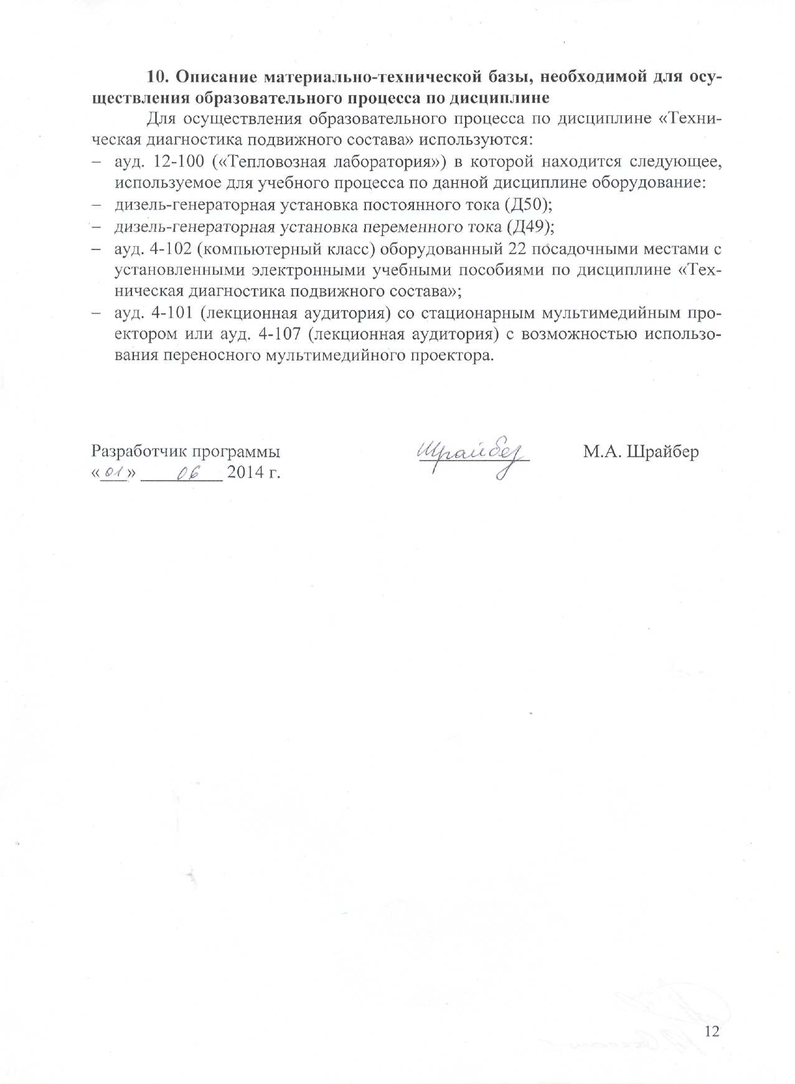

ЛИСТ АКТУАЛИЗАЦИИ РАБОЧЕЙ ПРОГРАММЫ

Рабочая программа по дисциплине «Техническая диагностика подвижного состава» (С3.Б.13) на 2015/2016 учебный год актуализирована без изменений.



ЛИСТ АКТУАЛИЗАЦИИ РАБОЧЕЙ ПРОГРАММЫ

Рабочая программа по дисциплине «Техническая диагностика подвижного состава» (С3.Б.13) на 2016/2017 учебный год актуализирована со следующими изменениями:

1. Наименование «Федеральное государственное бюджетное образовательное учреждение высшего профессионального образования «Петербургский государственный университет путей сообщения Императора Александра I» (ФГБОУ ВПО ПГУПС) заменить на наименование «Федеральное государственное бюджетное образовательное учреждение высшего образования «Петербургский государственный университет путей сообщения Императора Александра I» (ФГБОУ ВО ПГУПС).

